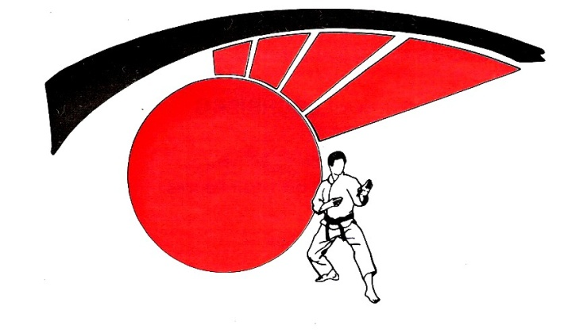

KARATE CLUB HESPERANGE a.s.b.l
Affilié à la F.L.A.M., Fédération Luxembourgeoise des Arts Martiaux
Fédération nationale agréée et reconnue d’utilité publique par arrêté ministériel du 20.11.1978
Siège social du Club : Centre Sportif Holleschbierg
Secrétariat du Club, 82a, Cité Emile Mayrisch L-3855 SCHIFFLANGE
Mais, envoyer toute correspondance du Club, au 2, rue Jean Antoine Zinnen, L-3286 BETTEMBOURG
Utiliser seulement l’adresse E-mail : nico3@pt.lu Site du Club : www.karatehesperange.lu
GSM : (+352) 621 236 839, du lundi au vendredi de 11h00 à 15h30 et, le samedi de 13h00 à 14h30
Tous les entraînements se tiennent au : DOJO rénové du Club, au sous-sol, du
Centre Sportif HOLLESCHBIERG à HESPERANGE, rue du Stade, 2000 L-5940 Hesperange

Reprise des entraînements le LUNDI 17 septembre 2018

KARATE SHOTOKAN, KUMITE et KATAS, SELF-DEFENSE, CONTACT, KYOKUSHINKAÏ

ENFANTS de 6, 7 ans et plus, JEUNES, ADOLESCENTS et ADULTES

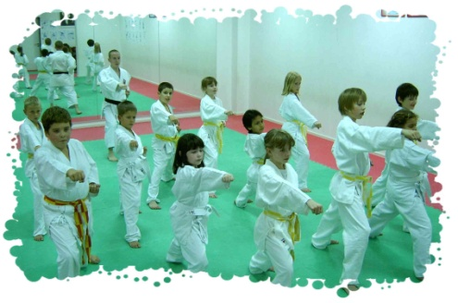
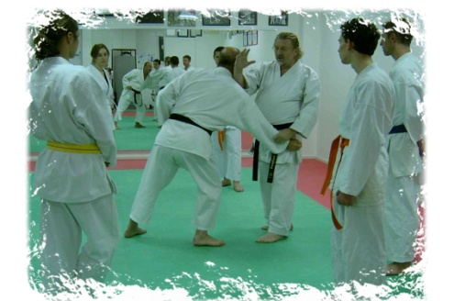
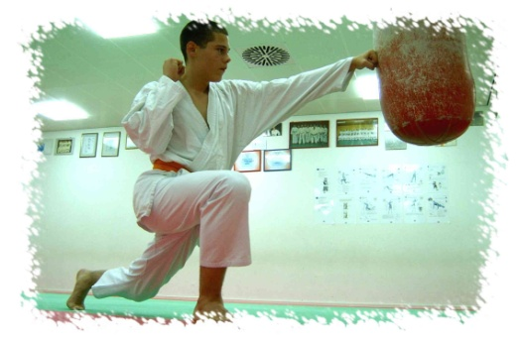

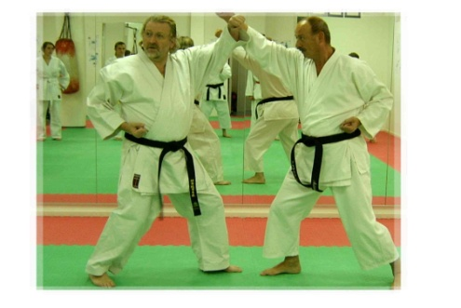
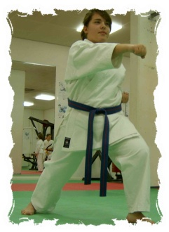
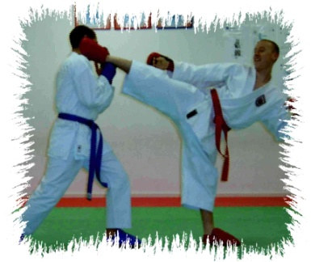

DEPUIS LA SAISON

2014/2015

KARATE LIGHT CONTACT

NICO SCHILTZ: 8 DAN KARATE, 1 DAN JIU-JITSU et NIHON TAI-JITSU
Président et Directeur sportif du Club - Membre du Comité Directeur de la F.L.A.M.
Responsable des Grades Ceintures noires KARATE FLAM, Ex-entraîneur national KUMITE et KATA
Membre du Comité KARATE F.L.A.M. Moniteur de KARATE, JIU-JITSU et ex-arbitre national
KARATE-DO, KARATE DEFENSE, SELF-DEFENSE, KARATE LIGHT et CONTACT pour débutants

Avec les responsables et assistants
ANDRIANI Angelo, 3ème DAN, 1er assistant de Nico et responsable, les jeudis, en KATA et KUMITE jeunes -18 ans et préparation au passage de grades des 1er DAN KARATE de moins de 16 ans, style SHOTOKAN, préparation des autres Ceintures Noires et également responsable pour le « Hesper Beweegt Sech »
JUNG Nathalie, 2ème DAN, assistante de Nico les lundis et jeudis, KARATE et KATAS -16ans et +15ans.

Hellena, assistante de Nico, les lundis et mercredis, pour les entraînements des enfants avec un (1) des parents et initiatrice avec NICO de l’entraînement des enfants avec parent(s).
Nouveau 2018/2019, également assistante de Nico, les vendredis de 19h00 à 20h00 pour équipe(s) KATAS.
KARATE style SHOTOKAN, KARATE DEFENSE, SELF-DEFENSE et KARATE-DO pour débutants et avancés.

LARCHEZ Martial, intervenant libre, lorsqu’il le peut, pour les jeunes, avancés et adultes, les mercredis et vendredis. 2ème DAN KARATE SHOTOKAN et 1er DAN KARATE CONTACT.

FAITES EGALEMENT DU KARATE KYOKUSHIN

Avec le responsable

PIOT Jean Michel, 5 DAN, kyokushinkaikan

Kyokushin France

Brevet d’Etat d’éducateur Sportif du 1er Degré N° 075990964
Option KARATE, spécialité KARATE
Brevet d’Etat d’éducateur Sportif du 1er Degré N° 54.01.0022
Option activité physique pour tous

Renseignements : SCHILTZ Nicolas, G.S.M. (+352) 621 236 839
Du lundi au vendredi : de 11h00 à 16h00 et le samedi : 09h00 à 10h00

INSCRIPTIONS :
Tous les jours d’entraînements et sur place, mais les paiements devront se faire électroniquement.
Les inscriptions sont seulement possibles lorsque le dossier est complet avec le ou les paiement(s) effectué(s) électroniquement. Le paiement cash ne devrait plus être d’actualité pour avoir un meilleur contrôle de vos paiements et surtout vous permettre d’avoir directement votre reçu. A partir du 17 septembre 2018, tous ceux qui n’auront pas payé leur cotisations ou vignettes 2018 et/ou leur cotisation pour la saison 2017/2018/2019 (après un mois d’entraînement), ne pourront plus participer aux entraînements du Club. Nous tenons à rappeler qu’il est interdit de s’entraîner sans licence/ou vignette de l’année en cours, car c’est également votre assurance.

LES HORAIRES DES ENTRAINEMENTS

Masculins et féminins
Se trouvent sur le site internet du Club ainsi que sur les documents du Club avec les cotisations à payer
Fermeture du Club pendant les vacances scolaires et les jours fériés officiels

Où et quand
Au sous-sol du HOLLESCHBIERG, dans le DOJO rénové du Club. Les entraînements avec les moniteurs et assistants, débutent à partir de 16h30, 17h30, 18h00, 18h30, 19h00, 19h30, 20h00 ou 20h30, 21h00 ou 21h30 et 21h30 à 21h45. D’autres horaires sont également prévus.
Prière de se présenter, si possible, au moins 10 minutes avant le début des cours, sauf réservations prévues.
Tous les jours ouvrables, préparation des Ceintures Noires KARATE de -16ans et des +15 ans, par Schiltz Nicolas, 8 DAN, ANDRIANI Angelo, 3 DAN ou de LARCHEZ Martial, 2 DAN, si libre et JUNG Nathalie, 2 DAN.

FITNESS /MUSCULATION

Pour tous les membres du Club de plus de 15 ans, tous les jours ouvrables de la semaine, au sous-sol et dans la nouvelle salle de musculation du HOLLESCHBIERG.
Prière de bien lire le règlement qui autorise l’accès à la salle et sous quelles conditions.
